Festival « FIL’ons à la campagne »
Broder’idées 2022 :
broder un jeu de l’oie

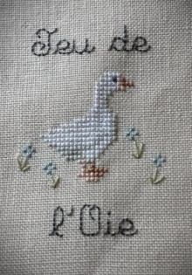

Règles du jeu de l’oie :

Ce jeu de l’oie de 30 cases se joue avec 1 dé et plusieurs joueurs.
C’est le plus jeune joueur qui commence.

Indications :

Le joueur tombe sur : Le joueur :

une OIE avance ou recule de 2 cases

du MAÏS : l’oie reprend des forces, avance de 3 cases

la MARE : l’oie prend du bon temps… attend le tour suivant

le PUITS : danger ! retourne à la case DEPART

le PORTAIL FERME : l’oie prisonnière ! attend d’être délivré par un joueur qui arrive sur la même case
un ŒUF : ponte d’un œuf, recule d’une case

un PONT : joli raccourci ! va directement au second pont

le PORTAIL OUVERT : salade dévorée, rejoint la salade

les OISONS : l’oie promène ses petits,… se rend directement à l’ARRIVEE :

c’est gagné !

